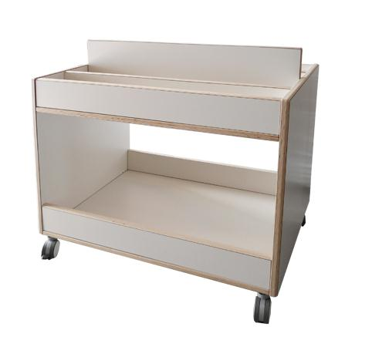
Descrizione:
Carrello portaoggetti, realizzato in multistrato rivestito
con laminato bianco.
Il carrello si compone di una parte inferiore a giorno,
nella quale è possibile inserire oggetti di svariate
dimensioni, mentre nella parte superiore, dei pratici
divisori, permettono di mantenere ordianti contenitori,
barattoli di vernice e colori.
La struttura è dotata di ruote piroettanti e
autofrenanti
Dimensione: 80x50x65 (h) cm.
Categoria: Carrelli
Codice: AC0105X

